Kérjük, ellenőrizze, hogy az alkotásfotó tájolása megfelelő-e. Ha szükséges, jelezze az elforgatás irányát és fokát. | Művész | Amennyiben pontosítani szükséges az előzetesen rendelkezésre álló adatokat  a régi adat törlése nélkül, egy új sorba adja meg a helyesbítést  (amennyiben van indoklás – pl. alkotáscím módosítása „művész hátoldali felirata szerint” történt – akkor azt zárójelben jelezze) |  |  |  | Installálási méret cm-ben  (mag*szél*mély)  Keretezett alkotás: keret külső széleitől mérten  Vakkeret esetén: alkotásméret kiegészítve vakkeret-mélységi adattal | Keret leírása  (pl. fehérre festett fa, üvegezett) | Keretléc mérete (léc szél*mély) | Paszpartu leírása, mérete (a keret belső széleitől mérten mag*szél.)  (pl. fekete papír, 99*59 cm) | Akasztási pont leírása + db-szám  (pl. 2 db farkasfog) | Szignó/jelzés előoldalon  (pl. lent középen: Hencze 1970) | Állapot  és/vagy  Megjegyzés  (egyéb speciális paraméter, pl. alkotás súlya, sorozathoz tartozik)
Alkotás fotója | Művész | Alkotás cím | Év | Technika | Alkotás mérete cm-ben (mag*szél*mély)
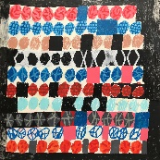 | Szabó Lobot Balázs | 10 x 10 | 2022 | akril, olajkréta, vászon | 90x90 cm | 90 x 90 x 2 cm | nincs | nincs | nincs | nincs | Jelezve hátoldalon autográf felirattal, filccel a vásznon: Lobot Balázs; fent: Szabó Lobot Balázs | a szemle időpontjában hiánymentes állapotban
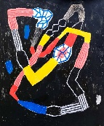 | Szabó Lobot Balázs | Ara Loop | 2021 | akril, olajpasztell, oil stick, vászon | 120x100 cm | 120 x 100 x 2 cm | nincs | nincs | nincs | nincs | Jelezve hátoldalon autográf felirattal, filccel a vásznon: Lobot Balázs | a szemle időpontjában hiánymentes állapotban
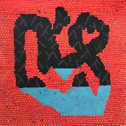 | Szabó Lobot Balázs | Brick Cave | 2023 | akril, vászon | 80x80 cm | 80 x 80 x 2 cm | nincs | nincs | nincs | nincs | Jelezve hátoldalon autográf felirattal, filccel a vásznon: Lobot Balázs | a szemle időpontjában hiánymentes állapotban
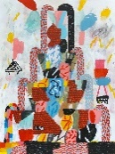 | Szabó Lobot Balázs | Fantaen | 2021 | akril, vászon | 120x90 cm | 120 x 90 x 2 cm | nincs | nincs | nincs | nincs | Jelezve hátoldalon autográf felirattal, filccel a vásznon: Lobot Balázs | a szemle időpontjában hiánymentes állapotban
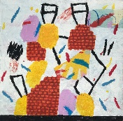 | Szabó Lobot Balázs | Forma BC | 2022 | akril, olajpasztell, marker, vászon | 40x40 cm | 40 x 40 x 4 cm | nincs | nincs | nincs | nincs | Jelezve hátoldalon autográf felirattal, filccel a vásznon: Lobot Balázs; fent: Szabó Lobot Balázs | a szemle időpontjában hiánymentes állapotban
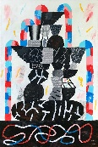 | Szabó Lobot Balázs | Grafontaine | 2021 | akril, akril spray, olajpasztell, oil stick, vászon | 120x80 cm | 120 x 80 x 2 cm | nincs | nincs | nincs | nincs | Jelezve hátoldalon autográf felirattal, filccel a vásznon: Lobot Balázs | a szemle időpontjában hiánymentes állapotban
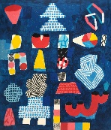 | Szabó Lobot Balázs | Mensa Caerula | 2023 | akril, olajpasztell, oil stick, szén, vászon | 120x100 cm | 120 x 100 x 2 cm | nincs | nincs | nincs | nincs | Jelezve hátoldalon autográf felirattal, filccel a vásznon: Lobot Balázs; fent: Szabó Lobot Balázs | a szemle időpontjában hiánymentes állapotban
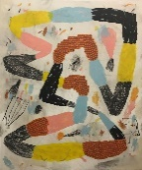 | Szabó Lobot Balázs | Shark Loop | 2021 | akril, oil stick, szén, vászon | 120x100 cm | 120 x 100 x 2 cm | nincs | nincs | nincs | nincs | Jelezve hátoldalon autográf felirattal, filccel a vásznon: Lobot Balázs | a szemle időpontjában hiánymentes állapotban
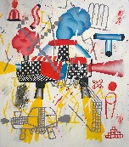 | Szabó Lobot Balázs | Space Taxi | 2022 | akril spray, olajpasztell, oil stick, szén, vászon | 160x140 cm | 160 x 140 x 2 cm | nincs | nincs | nincs | nincs | Jelezve hátoldalon autográf felirattal, filccel a vásznon: Lobot Balázs;  Fent: Szabó Lobot Balázs | a szemle időpontjában hiánymentes állapotban
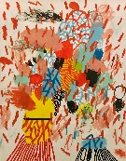 | Szabó Lobot Balázs | Tido | 2019 | akril, olajpasztell, vászon | 116,5 x 95 cm | 16,5 x 95 x 2 cm | nincs | nincs | nincs | nincs | Jelezve hátoldalon autográf felirattal, filccel a vásznon: Lobot Balázs | a szemle időpontjában hiánymentes állapotban
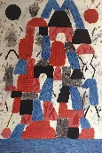 | Szabó Lobot Balázs | Water Lilly | 2022 | akril, olajpasztell, szén, vászon | 120x80 cm | 120 x 80 x 2 cm | nincs | nincs | nincs | nincs | Jelezve hátoldalon autográf felirattal, filccel a vásznon: Lobot Balázs | a szemle időpontjában hiánymentes állapotban

